线性代数答案与评分标准
2016-2017 学年第2学期

一. 选择题（本大题共5小题，每小题3分，共15分）
- C
- D
- C
- B
- D

二、填空题（本大题共5小题，每小题4分，满分20分）
6. 
7.
8. 24
9. 0
10. 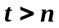．

三、计算题
11. (满分8分)

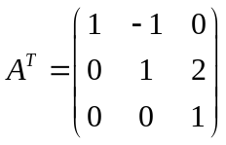,
………………………2分
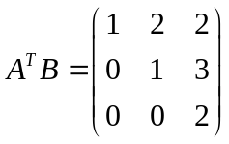
………………………5分
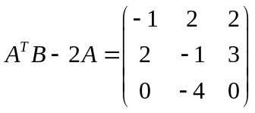 ………………………8分

12.（满分7分）

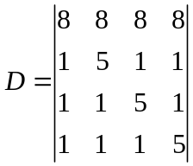 ………………………2分

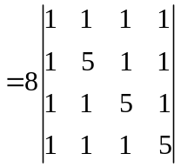 ………………………4分

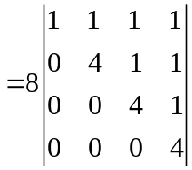 ………………………6分
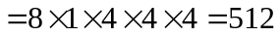 ………………………7分

13. （满分8分)

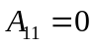, 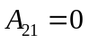, 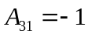
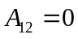, 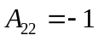, 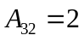
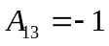, 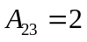,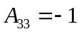 ………………………2分
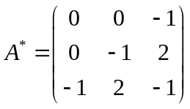, ………………………4分
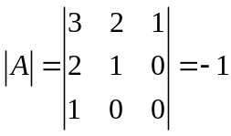，所以 ………………………6分
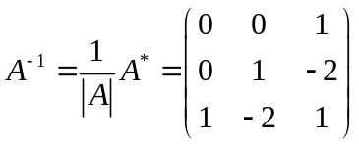 ………………………8分

四、解答题
14. (满分10分)
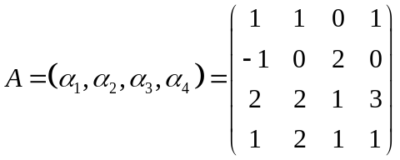
………2分
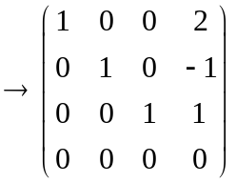

--------------6分

可见是一个极大无关组。
--------------8分

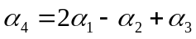
--------------10分

15. (满分10分)

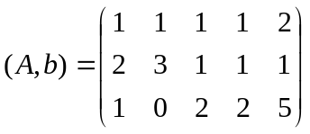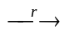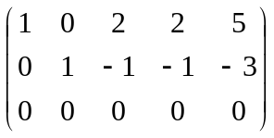 ---- 3分
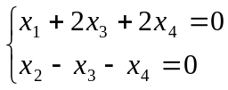 基础解系为 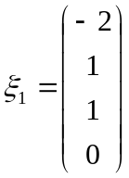，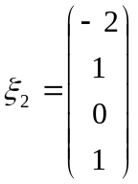 ----- 6分
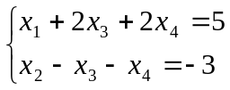 令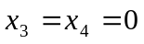，得一特解： 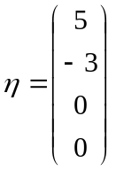 ---- 8分
故原方程组的通解为：
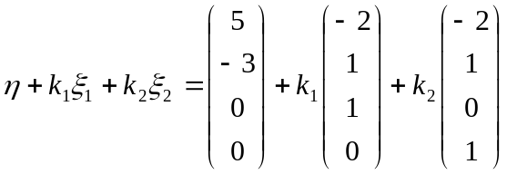，其中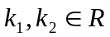 ----- 10分
（此题结果表示不唯一）
16. (满分8分)
（1）与距离为
………………3分
（2）
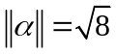 ，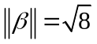
所以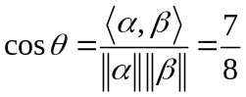 ………………6分
（3）（自由发挥，酌情给分）
余弦距离比欧氏距离度量文本相似性更好。欧氏距离度量的是空间各点的绝对距离，与各个点所在的位置坐标直接相关；而余弦距离度量的是空间向量的夹角，更加体现在方向上的差异。词频向量的余弦距离更能体现文本的相似性。而且，分量都非负的向量之间的余弦距离的值范围在 ，可以转化为相似度的百分比，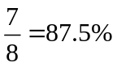 可以表示两句话的相似度为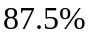
………………8分
17.（满分7分）
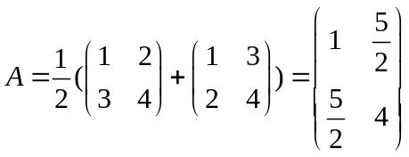； ………………4分
因为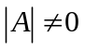，所以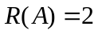；即二次型f的秩为2. …………………7分
18. (满分7分)
由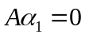，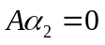得
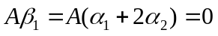， 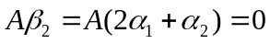
可知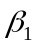，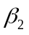也是方程组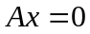的解。 …………………2分
设有常数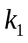 ，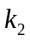使得
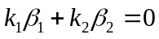，则
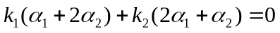 ……………………4分
整理得
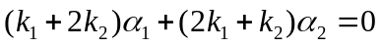
由于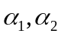线性无关，得到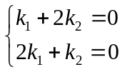，推出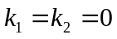………………………6分
因此，，线性无关。 ………………………7分

